 Государственное бюджетное профессиональное образовательное учреждение

Новосибирской области

«Новосибирский химико-технологический колледж им. Д.И. Менделеева»

(ГБПОУ НСО «Новосибирский химико-технологический колледж им. Д.И. Менделеева»)

Специальность: Информационные системы и программирование

**РЕФЕРАТ**

**На тему: «Создание персонажа в “ Dungeons & Dragons”»**

Дисциплина: Информатика

Направление подготовки 09.07.19 Информационные системы и программирование

Профиль «Информационные системы и программирование»

Работу проверил(а): Голубь Е.Ф.  
Работу выполнил(а) студент 1 курса группы 09.07.32:

Павлов Ярослав Дмитриевич   
Новосибирск 2022

**Содержание**

Введение 3

1. История 3

2. Структура 4

3. Редакции 5

4. Основные отличия 5 редакции 7

4.1 Меньше классов — больше архетипов 7

4.2 Один модификатор, чтобы править всеми 9

4.3 Кем ты был, кем ты стал 11

5.Создание персонажей D:\Users\YA.Pavlov\AppData\Local\Microsoft\Windows\INetCache\Content.MSO\31A673A2.tmp 12

5.1 Выбор расы 14

5.2 Выбор класса 15

5.3 Кость хитов 15

5.4 Бонус владения 16

5.5 Броском костей 17

5.5.1 Броском костей (вариация) 19

5.6 Навыки 21

5.7 Вдохнуть жизнь 23

5.7.1 Имя 23

5.7.2 Мировоззрение 24

5.7.3 Предыстория 25

5.8 Выбор экипировки 26

5.9 Оружие 27

5.10 Доспех 28

заключение 29

список используемых источников 29

# Введение

Dungeons & Dragons (англ. «Подземелья и драконы», сокращённо D&D или DnD) — настольная ролевая игра в стиле фэнтези, по времени издания первая ролевая игра в мире.

Впервые D&D были выпущены в январе 1974 года компанией TSR, Inc. С тех пор игра пережила множество переизданий и несколько редакций правил. В настоящее время это самая популярная настольная ролевая игра в мире. Текущая редакция правил называется Dungeons & Dragons 4. Игра выпускается компанией Wizards of the Coast, по лицензии которой в 2006 году издательство АСТ начало публикацию русского перевода правил.

# 1. История

Ролевая игра Dungeons & Dragons была разработана Гэри Гайгэксом и Дэйвом Арнесоном в начале 1970-х на основе правил военно-тактической игры Chainmail (одним из создателей которой был тот же Гайгэкс). На правила Dungeons & Dragons оказали влияние настольные стратегические игры 1950-60-х годов, главным образом военно-тактические игры с миниатюрами, в которых отдельные боевые единицы отображались на столе при помощи фигурок.

Присутствие полуросликов, эльфов, гномов, орков, драконов и прочих фэнтезийных существ даёт возможность сравнивать мир D&D с работами Дж. Р. Р. Толкина, хотя Гайгэкс утверждал, что влияние «Властелина колец» было минимальным, а использование элементов из трилогии — маркетинговый ход. На сюжетную основу переизданных правил 1977 года оказало влияние творчество таких фантастов, как Роберт Говард, Эдгар Берроуз, Майкл Муркок, Роджер Желязны, Пол Андерсон, Лайон Спрэг де Камп, Абрахам Меррит и других.

# 2. Структура

В игре участвуют мастер игры ДМ — (калька с английского: DM — Dungeon Master) и несколько игроков, обычно от 3-х до 6-ти, но какого-либо ограничения не существует. Каждый игрок обычно руководит действиями одного персонажа игрового мира. Мастер не имеет собственного персонажа в игре, но он действует от лица всех Неигровых персонажей (NPC — Non Player Character). Также мастер описывает сам мир и происходящие в нём события.

В течение игры каждый игрок задаёт действия для своего персонажа, а результаты действий определяются мастером в соответствии с правилами. Случайные события моделируются броском кубика. Иногда решения мастера могут не соответствовать правилам. Это является Золотым правилом игры: «ДМ всегда прав», так называемым «мастерским произволом».

Традиционно руководство игры или свод правил включает в себя три книги: «Player’s Handbook», «Dungeon Master’s Guide» и «Monster Manual». Также существуют различные дополнения, которые мастер может использовать по своему усмотрению.

Иногда для игры используются различные карты, чтобы визуально изобразить ситуации в игре, также могут использоваться фигурки персонажей и их противников. Но основным, а иногда и единственным требованием для игры является наличие листов персонажей и набора кубиков (d4, d6, d8, d12, d20, 2d10).

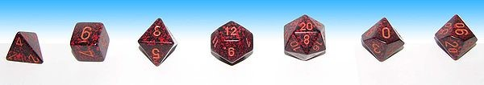

изображение 1. Набор игральных костей для D&D

# 3. Редакции

Правила Dungeons & Dragons прошли через несколько редакций.

Оригинальные правила были опубликованы в 1974 и были дополнены в следующие два года. Официальные и популярные неофициальные дополнения публиковались в журналах The Strategic Review и Dragon.

В 1977 TSR выпустила две новые версии: Advanced Dungeons & Dragons и Dungeons & Dragons.

Dungeons & Dragons был облегчённой (вводной) версией игры. В 1977 году Dungeons & Dragons Basic Set, также называемый Вторым изданием, был выпущен в боксовой версии. Это издание было исправлено в 1981, одновременно с выпуском Expert Set, дополняющего основные правила. Между 1983 и 1985 было выпущено Третье издание серией из пяти боксовых наборов: Basic Rules, Expert Rules, Companion Rules, Master Rules и Immortal Rules. В 1991 году правила Dungeons & Dragons были переизданы. Это издание включило в себя Dungeons & Dragons Game (вводные правила) и Dungeons & Dragons Rules Cyclopedia (руководство, включающее материал из Basic, Expert, Companion и Master Rules). В 1994 набор был переименован в Classic Dungeons & Dragons Game, а в 1999 переиздан в виде Dungeons & Dragons Adventure Game.

Advanced Dungeons & Dragons (AD&D) был более сложной версией игры. Между 1977 и 1979 были выпущены три крупные книги правил, называемые Основным руководством: Player’s Handbook (PHB), Dungeon Master’s Guide (DMG) и Monster Manual (MM).

В 1989 году AD&D был переиздан (Вторая редакция). Правила снова были собраны в виде трёх книг. Они включали дополнения и исправления, которые были опубликованы в течение прошедшего десятилетия. Monster Manual был переделан в Monstrous Compendium, на основе которого в 1993 был сделан Monstrous Manual.

Вторая редакция была сильно переделана. Под влиянием общественности были удалены такие классы, как assassin (убийца) и monk (монах). Демоны и дьяволы были сначала переименованы, а затем полностью удалены из игры, несмотря на протесты поклонников игры. Целевой возраст игры был снижен.

В 1995 Основное руководство было переиздано с небольшими дополнениями. Среди поклонников это переиздание получило название AD&D 2,5.

В 1997 компания TSR была куплена Wizards of the Coast. Новая компания немедленно начала разрабатывать новую версию игры.

В 2000 Wizards of the Coast представила третье издание D&D, сильно отличающееся от предыдущих. Третья редакция правил была направлена на создание большой гибкости правил и стандартизации механики действий. Основа правил была вынесенна в отдельную систему d20, доступную по Open Game License.

В 2003 было выпущено издание D&D 3,5. Оно включило множество незначительных изменений и расширений для Третьей редакции.

В августе 2006 правила D&D 3,5 были впервые официально изданы на русском языке владеющим в этот момент лицензией на издание D&D в России издательством АСТ (перевод под редакцией А. Ленского).

В августе 2007 была анонсирована 4-я редакция, которая вышла в июне 2008 года. Предварительные материалы (книги Wizards Presents: Classes and Races и Wizards Presents: Worlds and Monsters) были выпущены в декабре 2007 и январе 2008.

Основными отличиями 4-й редакции являются:

увеличение количества уровней класса с 20 до 30,

значительное усиление влияния выбранной расы на возможности персонажа,

изменение в списке доступных для игры рас,

введение специализаций для воинов («быстрый» или «мощный» стиль боя),

изменение существующей системы мировоззрения,

новый базовый сеттинг (игровой мир) .

В 2019 году на русском языке наконец-то официально вышла пятая редакция самой известной настольной ролевой игры — Dungeons & Dragons. Локализации пришлось ждать пять лет, и связано это в основном с политикой Wizards of the Coast.

Обзор системы правил: очень кратко

D&D 5e основана на популярном движке d20 и больше всего напоминает третью редакцию. Если вы играли в одну из прошлых редакций, то с новой разберётесь без проблем. В основе правил — простая формула: к результату броска двадцатигранной игральной кости добавляются определённые модификаторы. Если итоговое число равно или выше заданной сложности, то проверка считается успешной.

Всё, поздравляем, вы научились играть!

# 4. Основные отличия 5 редакции

## 4.1 Меньше классов — больше архетипов

Третья и четвёртая редакция славились широкими возможностями для настройки персонажей, в первую очередь благодаря огромному разнообразию базовых и престиж-классов. Например, в «четвёрке» класс представлял собой комбинацию источника силы (воинский, магический, божественный и т. д.) и роли героя в бою (лидерская, контролирующая, атакующая, защищающая). К концу жизни D&D 4e авторы, кажется, выпустили все возможные сочетания этих элементов.

В «пятёрке» парадигму изменили: вот вам 12 классов, и новых мы клепать не намерены. Вместо этого как авторы WotC, так и сторонние разработчики сконцентрировались на архетипах, или специализациях, внутри классов. Например, волшебник выбирает одну из школ магии — от этого зависит набор особых способностей. Колдун решает, с каким сверхъестественным существом у него будет связь. А, скажем, из воина может получиться либо мастер владения оружием, либо командир, либо боец-маг.

После выхода «Книги игрока» многие поклонники одобрили такой подход. И в самом деле, зачем плодить сущности, если они почти всегда вписываются в рамки существующих ролей D&D? Зачем выпускать класс самурая, если это, по сути, просто специфичный архетип воина? Однако скорость выхода новых материалов игроков не порадовала. Поклонники «пятёрки» несколько лет обходились или фанатскими наработками, или плейтестовыми материалами Unearthed Arcana — пока наконец не увидела свет книга-дополнение Xanathar’s Guide to Everything. Можно сказать, что у компании получилась «Книга игрока 2», но с массой дополнительного контента.

Идея архетипов, разумеется, не нова. Нечто подобное было ещё во времена AD&D, кое-что появлялось и в особых книгах правил по «трёшке» — например, вариантные паладины. Как мы помним, в базовой книге можно было играть только за законопослушно-доброго поборника. А как вам хаотично-злой архетип под названием «паладин резни»? А принципиально-злой «паладин тирании»? В итоге идея архетипов плотно укоренилась в головах разработчиков — правда, первыми к ней пришли авторы из конкурирующей Pathfinder.

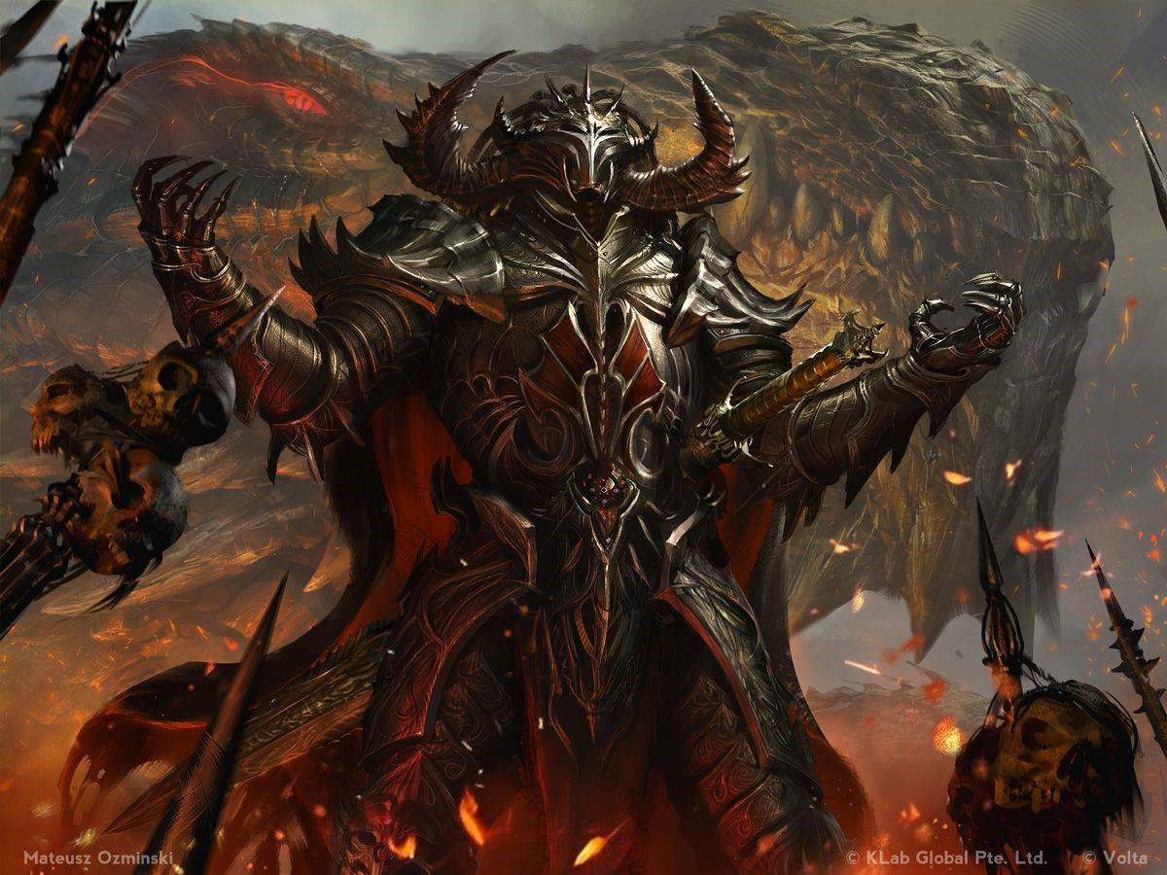

Изображение 2. Архетип «злого паладина»

## 4.2 Один модификатор, чтобы править всеми

Пожалуй, самая примечательная особенность третьей редакции (Pathfinder’а это тоже касается) — огромные таблицы развития классов, которые определяли «прокачку» с первого по двадцатый уровень. В них авторы отображали ячейки заклинаний, особые способности и повышение второстепенных параметров вроде «базового бонуса атаки» и «спасбросков» (в русской версии — испытаний). Запомнить все эти цифры было непросто, поэтому приходилось подсматривать в таблицу на каждом новом уровне.

В «четвёрке» WotC попытались избавиться от кучи модификаторов путём унификации — и к формуле «результаты броска плюс модификатор» добавился пункт «половина уровня персонажа». Скажем, если у вас герой шестого уровня, то к результату броска прибавляется бонус +3 почти во всех случаях, когда разбирается в том, что делает (например, когда атакует оружием, которым умеет драться, или применяет изученный навык).

Авторы почти нащупали то самое решение, к которому в итоге придут в 5e, — но в случае с «четвёркой» возникла проблема, связанная с масштабом цифр. Высокоуровневые герои получались настолько крутыми, что монстры на три-четыре-пять уровней ниже становились просто игрушками для битья, о них можно было забыть навсегда, — и это при этом, что в 4e герои развивались с первого по тридцатый уровень!

Одно из достоинств «пятёрки», на которое WotC упирали при её рекламе, заключается в том, что у противников больший «срок использования» по сравнению с прошлыми редакциями. То есть группа гоблинов, которая представляла смертельную угрозу для низкоуровневых авантюристов, всё ещё будет каким-никаким препятствием, когда персонажи прокачаются. Этого эффекта авторы добились при помощи бонуса умения (proficiency bonus). Он работает в точности как бонус, равный половине уровня в 4e, — то есть добавляется в тех случаях, когда герой разбирается в том, что делает, — но только цифра получилась намного меньше: от +2 на первом уровне до +6 на семнадцатом. Такое решение позволило уменьшить разброс между персонажами низкого и высокого уровня.

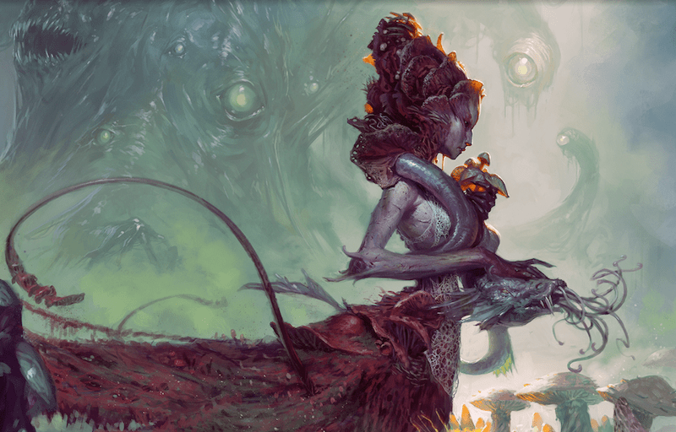

Изображение 3.Демоническая королева Zuggtmoy из Rage of Demons

## 4.3 Кем ты был, кем ты стал

Ещё одна характерная особенность пятой редакции — выбор происхождения (backgrounds), которое определяет, кем был персонаж до того, как отправился на поиски приключений. Может, он участвовал в военном конфликте (солдат)? Или был служкой в монастыре (послушник)? Или постигал древние знания (мудрец)? Самое интересное, что происхождения совсем не обязательно подбирать под класс. Наоборот, будет намного интереснее, если окажется, что бывший солдат — это нынешний бард, а бывший священнослужитель — нынешний плут и шпион.

Происхождение, по сути, вобрало в себя всё, что напрямую не относится к механике, но определяет личность героя: его достоинства, недостатки, связи с другими персонажами и цель. В книге приведены списки, которые позволяют выбрать подходящие пункты на свой вкус, но никто не мешает придумать свои — есть даже специальное правило, которое рассказывает, как это сделать.

Происхождения стали настолько востребованным инструментом, что теперь почти ни один путеводитель по игровому миру для пятой редакции не обходится без перечня собственных пунктов. Важно отметить, что предыстория влияет не только на повествовательную часть, но и — самую малость — на механику. Она определяет дополнительный навык или инструмент, которым владеет персонаж.

Нельзя сказать, что предыстория героев — нововведение D&D 5e. В том или ином виде она появлялась и в ранних редакциях. Скажем, в «четвёрке» за прошлое и профессию отвечали сразу два аспекта персонажа: собственно, сами предыстории (каждая давала какой-либо крохотный игромеханический бонус) и призвания, впервые появившиеся в путеводителе по миру Dark Sun, — там персонаж мог стать атасским менестрелем, гладиатором или торговцем. Призвания отражали особые, не связанные с классом таланты героя — например, умение нанести атаку отравленным оружием.

Стоит уточнить, что все эти блоки с игромеханикой стали не такими подробными — особенно на фоне аналогичных решений из D&D 3.0/3.5. Чего только стоит перечень навыков и черт: оба списка стали значительно меньше, отдельные пункты получились не такими узкоспециализированными, как раньше (а вы помните раздельные навыки «Скрытность» и «Тихое передвижение»?). Теперь каждая черта почти на вес золота — и не только потому, что она объединяет в себе сразу несколько особых талантов, но и потому что при повышении уровня персонажа игроки выбирают: или взять новую черту, или повысить характеристику. В прошлых редакциях дозволялось и повышать параметры, и приобретать черты.

Изменения не только упростили систему правил, но и сделали её дружелюбнее для модификаций — со стороны как WotC, так и других авторов. Ныне издатель всё чаще публикует в новых книгах небольшой блок дополнительных правил — например, в кампании Rage of Demons есть механика безумия, а грядущая книга Ghost of Soltmarsch впервые в «пятёрке» предлагает попробовать морские сражения. А многие сторонние разработчики с удовольствием разбирают D&D 5e на блоки и создают из них уже что-то своё — скажем, компания Cubicle 7 запустила игру Adventures in Middle-earth во вселенной Толкина на «движке» D&D пятой редакции

# 5.Создание персонажей D:\Users\YA.Pavlov\AppData\Local\Microsoft\Windows\INetCache\Content.MSO\31A673A2.tmp

Создание персонажа — довольно прямолинейный процесс. Достаточно сделать несколько простых шагов:

Скачать лист персонажа

Выбрать расу

Выбрать класс

Определить характеристики

Придумать описание

Выбрать снаряжение

Отправиться на поиск приключений

Скачать лист персонажа

Для начала вам понадобится лист персонажа, куда будет внесена вся информация о герое: от его имени и идеалов до владения оружием и набора способностей.

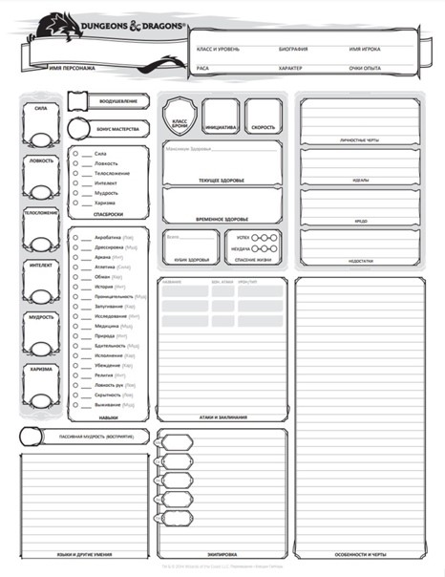

Изображение 3. Лист персонажа

Лист персонажа содержит основную информацию о вашем герое: имя, класс, характеристики, умения и т.д.

Из-за того, что существует несколько переводов D&D на русский, перед заполнением листа желательно убедиться, что все игроки за столом пользуются одинаковым вариантом. Иначе, не удивляйтесь, если мастер попросит вас пройти проверку анализа, а вы так и не найдёте у себя нужной строки.

## 5.1 Выбор расы

Ловкий полурослик карабкается по отвесной стене, чтобы залезть в одинокое окно высокой башни, могучая дварфийка разбивает вражеский строй боевым молотом, харизматичный полуэльф ударяет по струнам лютни перед завороженной толпой — каждый персонаж так или иначе уникален, и той одёжкой, по которой будут встречать вашего героя, станет именно раса.

Помимо внешнего вида и культурного фона раса даёт персонажу ряд особенностей: определяет бонус к некоторым характеристикам (полуорки преуспевают в решение проблем с помощью грубой силы, в то время как крохотные гномы более сведущи в таинстве магии), задаёт продолжительность жизни и склонность к конкретным мировоззрениям, отвечает за размер, скорость и известные персонажу языки.

В основном сеттинге D&D текущей редакции — Забытых королевствах — наиболее распространенными считаются четыре расы: амбициозные люди, коренастые дварфы, ловкие эльфы и проворные полурослики. Эти народы живут бок о бок и населяют обширные территории. Но при создании персонажа доступны и более необычные варианты: полуэльфы и полуорки, затерянные между двумя культурами, гордые драконорожденные, в жилах которых течёт кровь могучих крылатых предков, неугомонные гномы — мастера сложных механизмов и колких шуток и зловещие тифлинги, рога и хвост которых вызывает страх в малодушных сердцах.

Это далеко не полный список и он может отличаться в зависимости от сеттинга и других условий. О доступных вариантах выбора расы в первую очередь стоит спросить вашего данж-мастера.

## 5.2 Выбор класса

Если раса — врождённая особенность вашего персонажа, то класс — нечто приобретённое: в усердных тренировках, в ходе сверхъестественного происшествия, благодаря прилежному учению или даже по воле высших сил. Класс определяет то, как смотрит на мир ваш герой, как он в нём действует и какими методами добивается своего.

Там, где скорый на расправу варвар может ринуться в бой и решить проблему с помощью топора и боли, изворотливый плут постарается действовать из тени, а чистосердечный бард прибегнет к силе убеждения и остроумной шутки.

Выбор класса повлияет на живучесть вашего персонажа, тактику в бою и вне его, определит, какими доспехами, оружием и инструментами он может пользоваться и продиктует набор навыков, которыми он мастерски владеет.

С приобретением опыта и новых уровней герой будет оттачивать своё мастерство и получать доступ к новым способностям, приёмам и умениям.

## 5.3 Кость хитов

Хиты или хитпоинты это численный показатель живучести существа — чем больше хитов, тем дольше оно сможет получать урон и оставаться в живых. В случае персонажей игроков количество хитпоинов зависит от кости хитов, размер которой определяется за счёт класса. Когда вы создаёте героя первого уровня его хиты будут равняться максимальному значению кости хитов выбранного класса плюс модификатор Телосложения. Затем при получении нового уровня игрок должен будет бросить соответствующую кость, опять прибавить модификатор Телосложения и повысить максимальное количество хитов на полученную сумму. Размер кости хитов для каждого класса вы найдёте в таблице ниже.

Основная характеристика

В основе каждого класса лежит одна (иногда, две) из шести характеристик, что отражено в таблице. Подробнее о самих характеристиках речь пойдет чуть позже.

|  |  |  |
| --- | --- | --- |
| **Класс** | **Основная характеристика** | **Кость хитов** |
| Бард | Харизма | к8 |
| Варвар | Сила | к12 |
| Воин | Сила или Ловкость | к10 |
| Волшебник | Интеллект | к6 |
| Друид | Мудрость | к8 |
| Жрец | Мудрость | к8 |
| Колдун | Харизма | к8 |
| Монах | Ловкость и Мудрость | к8 |
| Паладин | Сила и Харизма | к10 |
| Плут | Ловкость | к8 |
| Следопыт | Ловкость и Мудрость | к10 |
| Чародей | Харизма | к6 |
|  |  |  |
| Таблица 1.  Основные кость и характеристики класса |  |  |

## 5.4 Бонус владения

Бонус владения добавляется к проверкам, в которых ваш персонаж особенно хорош. Ловкий плут, например, может мастерски владеть набором взломщика, поэтому при каждой попытке вскрыть замок он сможет прибавлять к броску бонус владения. В самом начале своего пути искателя приключений герой имеет бонус +2, но с получением новых уровней это значение будет расти.

Определение характеристик

Характеристики — это основные показатели персонажа, которые определяют, насколько хорошо он делает то, что делает. В D&D способности каждого героя описываются шестью характеристиками: Сила, Ловкость, Телосложение, Интеллект, Мудрость и Харизма. У каждой характеристики есть два показателя: значение — число указывающее на уровень владения и модификатор — бонус, который получает герой при проверке этой характеристики.

Значение характеристики

Каждая характеристика выражается числом от 1 до 30, это называется значением характеристики — чем оно выше, тем лучше герой будет справляться со сложностями, которые встретит на своём пути.

Чтобы было понятнее, что именно представляют из себя эти числа, достаточно помнить: значение всех характеристик ничем не примечательного обывателя равно 10. Но герои не были бы героями, если бы не их незаурядные способности, поэтому даже начинающие искатели приключений обладают более высокими значениями характеристик и по ходу игры могут увеличить их ещё сильнее — вплоть до 20. А у различных чудовищ и прочей хтони они могут достигать и 30.

Для определения начальных значений характеристик вашего персонажа можно воспользоваться одним из следующих методов.

Важно чтобы с вашим выбором был согласен мастер, так как методы могут давать очень разные результаты. Кроме того, если вы выберете один из таких, в котором используются броски костей, накидывать характеристики стоит при мастере он позволяет транслировать броски в Discord. Во-первых, это добрая традиция, во-вторых, — элементарное правило хорошего тона. Тогда ваше удачно выпавшее высокое значение ни у кого не вызовет подозрений и лишних вопросов.

## 5.5 Броском костей

Вы бросаете четыре 6-гранных кости и складываете три наибольших результата этого броска. Например, у вас выпало 1, 4, 6 и 2, в таком случае запишите куда-нибудь число 12 (4 + 6 + 2). Повторите этот процесс ещё пять раз, и вы получите шесть чисел, которые теперь можно распределить как вам угодно по шести характеристикам: Силе, Ловкости и так далее. Скорее всего, к этому моменту вы уже выбрали класс для вашего героя, поэтому будет логично присвоить самое большое число основной характеристике выбранного класса — волшебник, который жмёт от груди 150 кг, но не умеет читать, вряд ли сможет прожить долго.

Хотя этот способ и предполагает высокий уровень случайности, кому-то он может показаться и более увлекательным (чем больше бросков костей, тем веселее!). Кроме того, не стоит переживать, если какие-то характеристики вашего персонажа будут не самыми высокими — это создаёт больший простор для отыгрыша и порождает огромное количество потенциальных ситуаций: от смешных до напряжённых, а также даёт шанс другим игрокам блестнуть там, где не смогли вы. В конце концов, вы же команда.

Распределением значений

Второй классический для текущего издания вариант определения характеристик — распределение следующих чисел: 15, 14, 13, 12, 10, 8. То есть вы пропускаете этап броска костей и просто используете заранее заданные значения.

Это позволяет создать более сбалансированного персонажа, который точно умеет делать что-то отлично, что-то хорошо, что-то нормально, а остальное — как получится. Этот способ может упростить жизнь данж-мастеру: если все герои обладают примерно одинаковым уровнем способностей, намного легче будет сбалансировать предстоящие столкновения. Таким образом процесс создания персонажа получается более предсказуемым, а плохо это или хорошо — решать вам (вместе с мастером).

«Покупкой» значений

Вы получаете 27 пунктов и «покупаете» значения для каждой характеристики по данной таблице:

|  |  |  |
| --- | --- | --- |
| **Значение** | **Цена** | |
| 8 | 0 | |
| 9 | 1 | |
| 10 | 2 | |
| 11 | 3 | |
| **Значение** | | **Цена** | |
| 12 | | 4 | |
| 13 | | 5 | |
| 14 | | 7 | |
| 15 | | 9 | |

Таблица 2. Цена знаний характеристик

Этот способ — вариация предыдущего: герой всё ещё будет сбалансированным, но при этом вы получаете больший контроль над итоговыми значениями.

### 5.5.1 Броском костей (вариация)

Вы так же бросаете 4к6 и берёте сумму трёх больших результатов, но при этом не выбираете характеристику, для которой был сделан этот бросок, а присваиваете полученное значение Силе вашего героя. Затем повторяете бросок и подсчёт ещё раз для определения Ловкости. И так шесть раз по порядку (Сила, Ловкость, Телосложение, Интеллект, Мудрость, Харизма). Если в итоге у вас есть хотя бы две характеристики со значением 15 или выше, ваш персонаж готов. Если нет — перебросьте всё заново.

При таком подходе не стоит выбирать класс заранее, дайте костям сделать этот выбор за вас: если лучшей характеристикой получилась Сила — быть вам варваром или воином, а если фортуна улыбнулась при определении значения Интеллекта — дорога приключений поведёт вперёд волшебника.

Этот олдскульный метод от Мэттью Колвилла — своего рода оммаж к Advanced Dungeons and Dragons (вышедшей в 1977 году). Это хороший вариант, если вы не можете определиться с классом и готовы положиться на удачу или просто хотите попробовать что-то необычное.

Модификатор характеристики

Когда значения характеристик определены и записаны в лист персонажа, остаётся последний шаг, после которого эти значения вам больше никогда не понадобятся (с большой долей вероятности). Дело в том, что они не используются в игре напрямую, а нужны для определения модификаторов характеристик, на которые вы будете смотреть при каждой проверке.

Модификатор это число от -5 до 10, которое необходимо прибавлять к броску проверки характеристики. Например, если мастер просит пройти проверку Силы, вы бросаете 20-гранную кость и прибавляете к результату ваш модификатор Силы.

D:\Users\YA.Pavlov\AppData\Local\Microsoft\Windows\INetCache\Content.MSO\C554C6B7.tmp

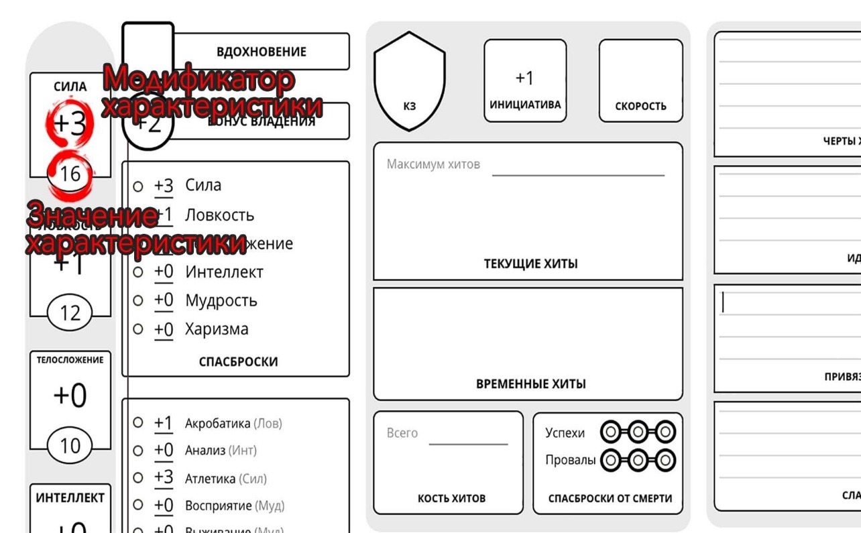

Изображение 5. Место модификаторов и значений характеристик

Модификаторы напрямую зависят от значений характеристик и могут быть определены по этой таблице:

|  |  |  |
| --- | --- | --- |
| Значение | Модификатор | |
| 1 | –5 | |
| 2–3 | –4 | |
| 4–5 | –3 | |
| 6–7 | –2 | |
| 8–9 | –1 | |
| 10–11 | 0 | |
| 12–13 | +1 | |
| 14–15 | +2 | |
| Значение | | Модификатор |
| 16–17 | | +3 |
| 18–19 | | +4 |
| 20–21 | | +5 |
| 22–23 | | +6 |
| 24–25 | | +7 |
| 26–27 | | +8 |
| 28–29 | | +9 |
| 30 | | +10 |
| Таблица 3. Значение и модификатор характеристик | |  |

## 5.6 Навыки

Кроме обычных проверок характеристик («Пройди проверку Силы, чтобы определить, победил ли ты в армрестлинге») существуют ещё проверки навыков. Навыки это частные случаи каждой из характеристик. Например, к Ловкости привязаны навыки Акробатики, Ловкости рук и Скрытности. У каждого навыка тоже есть модификаторы и зависят они от характеристики, к которой привязаны, и от того, есть ли у персонажа владение этим навыком.

Например, значение Ловкости вашего первоуровнего эльфа равно 16, что даёт ему модификатор +3. Если мастер попросит совершить проверку Ловкости, то к своему броску вы будете прибавлять именно это число. Но если от вас потребуется пройти проверку Скрытности, и ваш эльф владеет этим навыком, то вы сможете прибавить 3 (взятое из вашей Ловкости) и ещё дополнительно 2 — бонус владения. То есть помимо обладания природной ловкостью ваш герой ещё и мастерски умеет скрываться в тенях, из-за чего конечный бонус оказался равен 5.

Конечно, во время игры нет необходимости совершать эти математические кульбиты, достаточно заполнить лист на этапе создания персонажа. Благо, он содержит все навыки, и вы можете посчитать модификаторы заранее. Для этого отметьте точками навыки, которыми владеет ваш персонаж (владение навыком прописано в выбранном вами классе) и впишите туда модификатор характеристики + бонус владения. Модификатор у навыков без точек будет равен модификатору соответствующей характеристики.

D:\Users\YA.Pavlov\AppData\Local\Microsoft\Windows\INetCache\Content.MSO\E9138D79.tmp

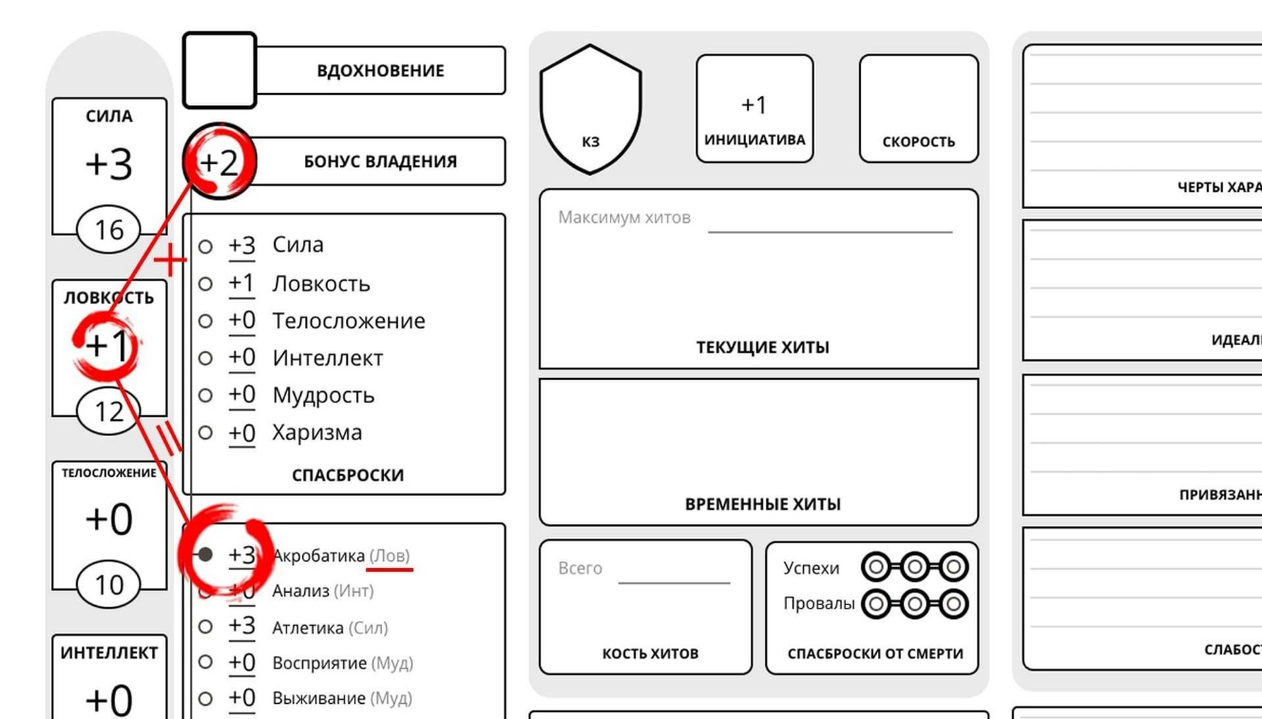

Изображение 6. Зависимость навыков о модификаторов и бонуса владения

Итоговый модификатор навыка Акробатика сложился из Ловкости и Бонуса владения, потому что у героя имеется владение этим навыком (чтобы не забыть об этом, мы поставили точку)

Подробнее обо всех характеристиках и связанных с ними навыках вы можете прочитать в [SRD](https://longstoryshort.app/srd/gameplay/abilities/).

## 5.7 Вдохнуть жизнь

Или другими словами — придумать описание. Вообще, этот пункт мог бы легко идти первым. Вполне возможно, что у вас в голове уже есть образ вашего будущего персонажа. Настала пора облачить идею в материю — записать мысли на бумаге.

### 5.7.1 Имя

Во-первых, любому герою нужно имя, чтобы барды могли воспевать его в своих балладах. Выбираете расу героя и вперёд. Или можно пойти другим путём и подумать, какой реальный этнос напоминает выбранная фэнтезийная раса. Возможно, в кампании, которую водит ваш мастер, дварфы имеют родство с германскими мифами? Тогда смело открывайте гугл-переводчик, выставляйте русско-немецкий перевод и вбивайте слова, которые ассоциируются с вашим героем. Всего несколько кликов и ваш Амбосс Шталькраут готов! Или загуглите список кельтских имён, чтобы дать звучное имя вашему друиду. Вариантов много, проявите изобретательность.

Рост, вес, возраст и внешний вид

Средние значения роста и веса вы найдёте в подробном описании выбранной расы, но ваш герой, конечно, не обязан ограничиваться средними показателями. Также, там будет описана продолжительность жизни представителей данного этноса. В плане механик все эти показатели не дают ни преимуществ, ни недостатков. Используйте их, чтобы лучше представлять себе своего персонажа.

Здесь ваша фантазия не ограничена, поэтому постарайтесь продумать как герой выглядит, как говорит (тут важно не перестараться, чтобы потом не пришлось разговаривать ломаным голосом по четыре часа кряду), какие есть особенности в его внешнем виде и поведении. Возможно, у него или неё есть шрам или безделушка на шее, которые скрывают в себе целую историю?

### 5.7.2 Мировоззрение

Мировоззрение можно представить себе в виде двух пересекающихся осей. На горизонтальной расположилась моральная установка: добрый, нейтральный, злой, а на вертикальной отношение к порядку: законный, нейтральный, хаотичный. Каждое разумное существо может поставить точку на этом графике и назвать своё мировоззрение.

Мировоззрение может помочь вам лучше отыгрывать вашего персонажа. Законный Добрый (ЗД) персонаж, например, не должен укрывать уличного воришку от стражи, даже если тот украл небольшой кусок хлеба из-за своего отчаянного положения.

Самый простой способ выбрать мировоззрение для своего персонажа — прочитать их описания, а затем обратиться к многочисленным примерам из интернета.

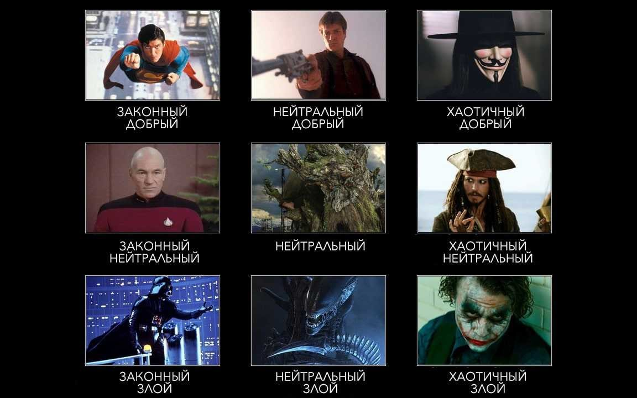

Изображение 7. Мировоззрения на примере представителей поп-культуры

Есть мнение, что мировоззрение это такой рудимент, доставшийся нам от прошлых редакций, больше нужный для того, чтобы понимать бесконечное количество мемов, а игроки якобы забывают о выбранном мировоззрении уже на вторую партию. Оно и понятно, механически мировоззрение мало приносит в игру и носит скорее ролевую необходимость.

С другой стороны, в игре существуют магические предметы, которые привязаны к определённому мировоззрению (например, некоторое святое оружие, которое может использовать только законно-добрый персонаж), поэтому этот вопрос можно считать холиварным и рассудить для себя самостоятельно.

### 5.7.3 Предыстория

Предыстория это не только текст, описывающий жизнь вашего героя. За счёт предыстории персонаж получает определённые преимущества: владение двумя навыками, снаряжение и, иногда, знание каких-то языков (в дополнение к языкам от вашей расы).

Существует набор готовых предысторий, который вы можете найти в Книге игрока. Обычно за основу берётся одна из них, в лист персонажа переписываются её особенности, а саму историю уже придумывает игрок.

Хорошо, если вы готовы расписать предысторию вашего персонажа до пятого колена, но обычно это не лучшая идея для начинающих игроков. Во-первых, можно слишком привязаться к герою и потом сильно огорчиться, когда первый же гоблин убьет его метким выстрелом в голову (что не редкость на ранних уровнях). Во-вторых, оставьте небольшой простор для мастера, чтобы через какое-то количество сессий можно было органично вплести элементы сюжета в вашу предысторию. В-третьих, не забывайте, что ваш персонаж только начинает свой путь искателя приключений, и лучше сконцентрироваться на его будущих деяниях.

Одна из официальных предысторий — Послушник — включена в [SRD](https://longstoryshort.app/srd/character/backgrounds/). Кроме неё вы найдёте там более подробное описание бонусов, которые можно получить от предыстории, а также правила для написания собственной с нуля.

## 5.8 Выбор экипировки

Группа искателей приключений медленно продвигается по подземелью. Предусмотрительный человек держит зажжённый факел высоко над головой, осторожный гном с десятифутовым шестом аккуратно постукивает перед собой по напольным плитам в поисках ловушек, а вечно голодный полурослик сглатывает слюну каждый раз, когда его походные кастрюльки ударяются друг о друга в котомке.

Любому герою известно, что победить зло (или добро) голыми руками не получится. Чем лучше подготовка к приключению, тем больше шансов довести дело до конца, не растеряв по пути свои конечности. Каждый персонаж начинает свой путь с определенным набором снаряжения, который зависит от выбранного класса и предыстории.

Класс обычно предоставляет персонажу оружие, доспехи и один из наборов. Предыстория даёт более персонализированные вещи, так или иначе напоминающие о прошлом героя.

Так, Жрец с предысторией Послушник получит от своего класса булаву или боевой молот, чешуйчатый или кожаный доспех, лёгкий арбалет и один из двух наборов: священника или путешественника. А от предыстории ему достанется священный символ (доставшийся в подарок при вступлении в священство), молитвенник, 5 палочек ладана, облачение, набор обычной одежды и мешочек с пятнадцатью золотыми монетами.

Если вас не устраивает базовая экипировка, вы можете просто купить нужные предметы, исходя из бюджета — он отличается от класса к классу и указан в его описании. Главное, не забывать о владении выбранным типом оружия, которое может быть найдено там же.

После «получения» экипировки запишите её в лист персонажа. Самыми важными (и дорогими) будут, конечно, ваше оружие и доспех, для которых отведены специальные места.

## 5.9 Оружие

Чтобы одолеть противника в бою, необходимо сначала попасть по нему своей атакой, а затем определить нанесённый урон. Первое полностью зависит от способностей вашего персонажа, а второе — от использованного оружия. Для этого игрок совершает два броска: атаки и урона.

Бросок атаки совершается при помощи 20-гранной кости с добавлением модификатора характеристики. Например, чтобы удачно атаковать боевым молотом, необходима Сила, поэтому к броску к20 наш жрец будет прибавлять свой модификатор Силы и бонус владения, если у него есть владение этим типом оружия. Если полученный результат равен и превосходит класс защиты противника — атака нашла свою цель и пора определить нанесённый урон.

Для броска урона используется кость, указанная в характеристиках оружия. Когда жрец попал своей атакой, держа молот двумя руками, он может нанести урон равный 1к10 плюс всё тот же модификатор Силы.

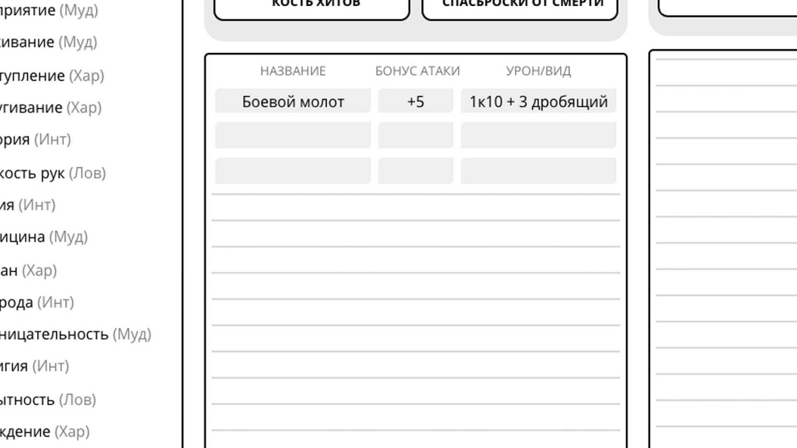

Изображение 8. Пример заполнения таблицы оружия

Крушить черепа врагов ещё никогда не было так удобно

Каждое оружие по-своему уникально: какое-то позволяет наносить больше урона при использовании обеими руками, другое можно в случае чего метнуть, а третье обладает большей досягаемостью.

## 5.10 Доспех

Главная характеристика брони героя — класс защиты (КЗ), который определяет, насколько успешными будут *броски атаки* противников. КЗ складывается из нескольких факторов — базового показателя, равного 10, модификатора Ловкости героя, взятого в руку щита и, наконец, надетого доспеха.

Существует несколько видов доспехов, у каждого свои особенности: одни дают больший прирост к КЗ, но при этом усложняют проверки Скрытности, другие дают меньшую защиту, но позволяют по-полной использовать бонус от своей Ловкости. Выбор брони во многом определяется классом героя, так как для эффективного ношения персонаж должен обладать владением выбранным типом доспехов.

D:\Users\YA.Pavlov\AppData\Local\Microsoft\Windows\INetCache\Content.MSO\D0E33C5F.tmp

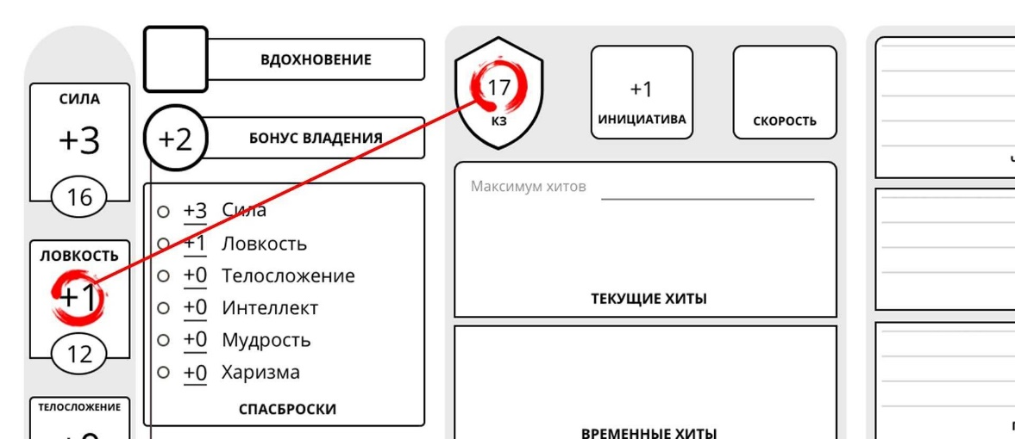

Изображение 10. Покозатель брони и зависимость этогло показателя

14 от чешуйчатого доспеха, 1 от Ловкости и ещё 2 от щита в руке: с таким классом защиты у вас меньше шансов поигбнуть в первом же бою

После того как вы сделали выбор и подсчитали итоговый КЗ, запишите полученное значение в специальное окошко в вашем листе. Теперь вы будете не такой уж простой добычей для врагов.

# заключение

Хотя всем нам и нравится образ молчаливого волка-одиночки, способного собственноручно скрутить в бараний рог любого негодяя, на деле всё окажется не так просто. В опасных приключениях не обойтись без крепкого дружеского плеча: как долго бы ни выдерживал варвар удары врагов, рано или поздно ему понадобятся лечащие силы жреца.

В данном случае эффективность синонимична гибкости, и самые живучие команды получаются, когда у каждого есть определённая роль, когда слабые места персонажа могут быть заслонены сильными сторонами другого искателя приключений. Не стесняйтесь обсудить своего персонажа с мастером и другими игроками в поисках синергии.

Будем надеется, что данная информация поможет вам создать сильного, а главное весёлого персонажа ведь в первую очередь это всего лишь игра.

# список используемых источников

1. [Создание персонажа для Dungeons and Dragons — руководство от А до Я | Long Story Short](https://longstoryshort.app/long/character-creation/?ysclid=laxjnosa4s459464408)
2. [Dungeons & Dragons: 5-я редакция для чайников. Как это работает | Ролевые игры | Мир фантастики и фэнтези (mirf.ru)](https://www.mirf.ru/games/roleplaying/dungeons-dragons-5-redakciya-kak-igrat/?ysclid=laxjq9d0mp911829831)
3. [Реферат DnD (baza-referat.ru)](https://wreferat.baza-referat.ru/DnD)